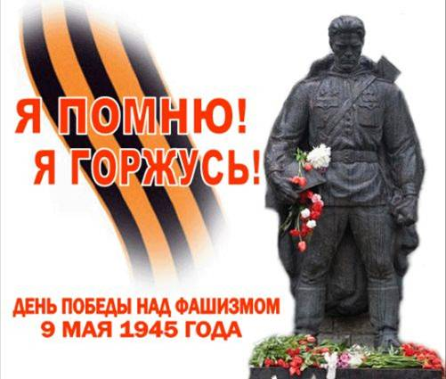
МОУ «Трусовская средняя
общеобразовательная школа»
Курьинского района
Алтайского края.
ученик 6 класса
Горшков Стас.

ВОЙНА
В 1941 году началась война. Пришла она и в наше село, принесла с собой горе и беду. Время было тяжёлое, люди голодали. На всю семью были одни валенки, дети на улицу ходили по очереди, поэтому и в школу одновременно все идти не могли. До поздней осени бегали в школу босиком. Рассказывают, как бежали по обледеневшей земле, согревали ноги в свежих коровьих лепёшках, у входа в школу мыли ноги в воде, покрывшейся тонкой ледяной корочкой. Зато учиться стремились. Раньше не было тетрадей, и дети писали на газетах. В войну даже школьные журналы писались поверх старых журналов «Наука и жизнь», или других. Учились с октября по май, остальное время работали в поле, помогали посеять и убрать урожай, оставшиеся после уборки колоски собирали, чтобы прокормиться. Была карточная система, т. е. на четырёх человек давали девятьсот пятьдесят граммов чёрного хлеба. Не в каждой семье была корова, а у кого она была, это было очень хорошо, но это было очень редко. Особенно голодно жили немцы, эвакуированные с Поволжья, ведь у них не было ни коровы, ни огорода. Они меняли одежду на продукты, нанимались за ведро картошки на подённые работы. В военные годы был лозунг, он звучал так: «Всё для фронта, всё для победы». Все люди села помогали фронту, чем могли. Были трактора АТЗ и ХТЗ, они работали на керосине, кабины у них не было. Не было и света, впереди шла женщина с фонарём, а за ней трактор и ещё кто-нибудь из подростков, чтобы проследить, не уснул ли от усталости тракторист, не уедет ли он мимо поля. Жили люди в впроголодь, выделывали овечьи шкуры, варили и ели. У некоторых детей от голода были худые ноги и большие, синие животы.
Когда кому-то приходила похоронка, то это было горе не только для этой семьи, но и для других. Но даже в такое тяжёлое и страшное время люди были сильными и дружными.

